FACULDADE DE EXCELÊNCIA UNEX DE ITABUNA
CURSO DE GRADUAÇÃO EM ENGENHARIA CIVIL

DIMENSIONAMENTO DO ESFORÇO CORTANTE E DO MOMENTO FLETOR

Bruno Richard Aguiar Gomes
Igor Santana Fontes
Marcos Bruno Oliveira Santos

RESUMO

O presente trabalho aborda a elaboração de uma planilha automatizada para o dimensionamento de armaduras longitudinais e transversais para vigas de concreto armada de secção retangular, tendo como objetivo de otimizar o processo de cálculo e análise estrutural, onde inicialmente, é apontada a importância do uso de tecnologias na otimização de atividades na engenharia civil, considerando aspectos como segurança, funcionalidade, eficiência e econômia. Em seguida, são apresentadas as etapas de desenvolvimento da planilha, definição de variáveis, fórmulas, e interface do usuário, apresentando a metodologia que envolve a utilização da planilha elaborada no software do Excell. Como considerações finais tem-se como resultado uma ferramenta automatizada que auxilia nos cálculos de dimensionamento Estados limite último possibilitando imprimir memorial de cálculo.

Palavras chave: Planilha Automatizada. Dimensionamento. Otimizar

EXECUTION OF AN AUTOMATED SPREADSHEET FOR ULTIMATE LIMIT STATE SIZING

ABSTRACT

The present work addresses the development of an automated spreadsheet for the design of longitudinal and transverse reinforcement for reinforced concrete beams with a rectangular section, with the objective of updating the process of calculation and structural analysis, where initially, the importance of using technologies in optimizing activities in civil engineering, considering aspects such as safety, functionality, efficiency and economy. Next, the stages of developing the spreadsheet, defining variables, formulas, and user interface are presented, presenting a methodology that involves the use of the spreadsheet created in Excel software. As final considerations, the result is an automated tool that assists in sizing calculations. Ultimate limit states, making it possible to print project memorials.

Keywords: Automated Spreadsheet. Sizing. Optimize.

1. INTRODUÇÃO
A sociedade contemporânea convive hoje com diversos recursos tecnológicos, recursos estes que cada vez mais se tornam parte de nosso cotidiano, desde atividades mais simples, até as atividades mais elaboradas, seja por facilidade, por conforto ou pela otimização de tempo, a integração de recursos tecnológicos as atividades que realizamos no exercício da profissão, se torna a cada dia mais atraente.
Para o contexto da engenharia civil, tal circunstância não é diferente, e os aparatos tecnológicos tem se tornado também para as atividades de engenharia, cada vez mais atrativos, sendo utilizados em atividades de cálculos, modelagem, administração, gestão de recursos, dentre outros. Aqui tem-se como foco do trabalho, o desenvolvimento de cálculos de Estados Limites Últimos (ELU) em vigas de concreto armado de secção retangular.
O objetivo do trabalho é a execução de uma planilha de dimensionamento no software do excell para; auxiliar no processo de cálculo, segregar os estágios do cálculo para facilitar análise estrutural, obter os valores que atendem aos ELU´s, verificar os valores obtidos, ter este processo passível de impressão, e gerar um quantitativo de material que pode ser levando em consideração para estimativa de custo do elemento estrutural.
A justificativa da escolha de elaborar uma planilha de dimensionamento se dá primeiro pelo custo elevado dos programas de dimensionamento existentes hoje, sendo quase inacessíveis a estudantes em processo de conclusão da faculdade, e engenheiros recém formados, segundo para criar uma possibilidade de estudar e compreender o processo de cálculo visto que os cálculos são destrinchados em etapas, terceiro otimizar o tempo no processo de atividades de cálculos relacionados a vigas de concreto armado, e por fim a necessidade de uma visão mais amplas das possíveis soluções estruturais para atender necessidades específicas de forma mais prática.
2.METODOLOGIA
2.1 Origem da Pesquisa
A origem da pesquisa está diretamente vinculada à necessidade de otimizar os processos de cálculo e dimensionamento estrutural no contexto da engenharia civil, em específico no que se refere aos Estados Limites Últimos (ELU) para vigas de concreto armado. O dimensionamento de estruturais baseados no Estado Limite de Ruptura ou ELU é um procedimento crítico, onde as condições são levadas ao extremo da resistência mecânica dos materiais, e as cargas são majoradas para agregar segurança ao processo.
Como este processo é tradicionalmente realizado manualmente, ele está sujeito a erros por parte do calculista, e além desta sujeição ele pode consumir à medida que se tem vários elementos estruturais a se calcular, uma parcela significativa do tempo dos profissionais.
Diante dessa realidade, surgiu a proposta de desenvolver uma planilha automatizada que facilite a realização desses cálculos, seguindo rigorosamente as normas estabelecidas pela ABNT, pautado em cima NBR 6118-2023 (Que trata do dimensionamento de Estruturas de Concreto Armado). A pesquisa tem como origem a demanda por soluções mais eficientes (visto que demanda menos tempo), e precisas (visto que é menos sujeito a erros) no cálculo estrutural.
A proposta é desenvolver uma ferramenta acessível e eficiente que visa beneficiar engenheiros civis no cotidiano da construção civil, garantindo resultados confiáveis e agilidade no processo de dimensionamento estrutural.
2.2 Execução da pesquisa
Na NBR 6118-2023 existe um modelo de cálculo a ser seguido no dimensionamento de elementos estruturais de concreto armado, foi este modelo que foi utilizado como base para os cálculos que foram desenvolvidos na planilha de dimensionamento, as indicações feitas na norma brasileira foram observadas e aplicadas no software do excell, foi também da NBR 6118-2023 as informações que foram retiradas para inserção de informação dentro das tabelas na planilha de dimensionamento.

Foi utilizado ainda para o desenvolvimento dos calculos no software do Excell o manual de utilização do usuário, a fim de tomar conhecimento de recursos que se fariam necessários no desenvolvimento da planilha, como análise e processamentos de dados de matrizes com o comando PROCV, estabelecimento de funções matemática no menu de funções do software, com separação, organização, e listagem de dados para a criação de menus de seleção, e para fazer interlocução das informações obtidas ao longo do processo de desenvolvimento do cálculo.

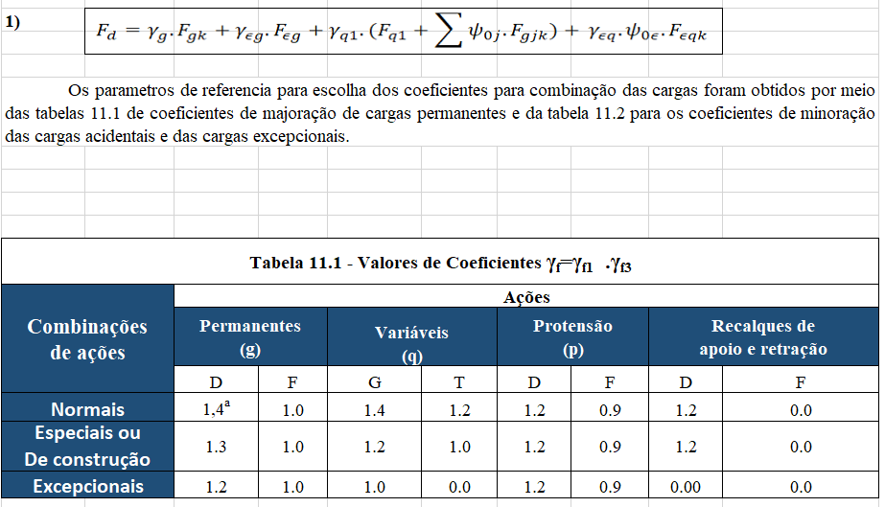
Figura 1: Layout de tabelas informativas

Fonte: Autoria do autor (2024).
2.2 Execução dos cálculos e apresentação de resultados
Os cálculos foram realizados por etapas, e a planilha foi tanto apresentada, quando elaborada de forma progressiva, onde é apresentado ao usuário a maneira como se apresentará as informações que devem ser inseridas, das que serão dadas automaticamente.
Foram separados em estágios os seguintes itens: classe de agressividade e solicitações atuantes sobre a estrutura, características geométricas, características mecânicas do elemento estrutural, dimensionamento da armadura longitudinal e dimensionamento da armadura transversal.
Após a obtenção dos valores que atendem foram apresentados em um menu de seleção, uma tabela para construção da armadura da viga de concreto armado, e o informativo se os vergalhões de aço carbono selecionados atenderam as verificações de segurança, e as exigências construtivas estabelecidos para vigas de concreto armado.

Figura 2: Layout informativo de características geométrica (planilha de cálculo)
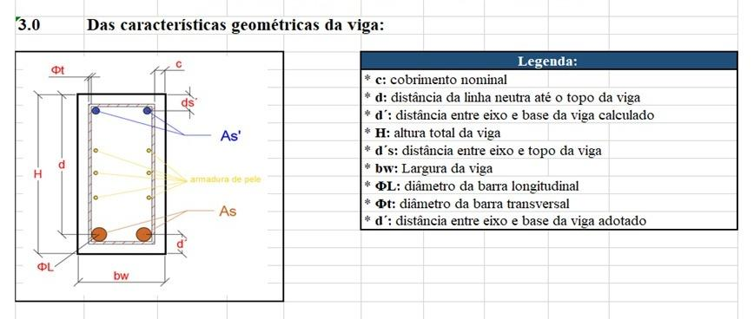

Fonte: Autoria do autor (2024).

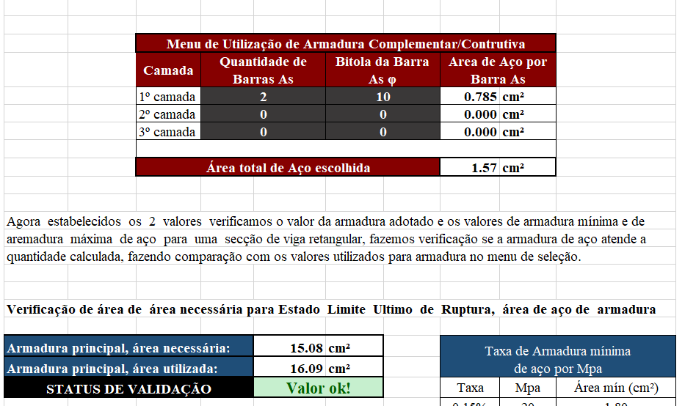
Figura 3: Layout de menu de seleção de armaduras – planilha de cálculos
Fonte: Autoria do autor (2024).

Nesta ultima opção o usuário tem a possibilidade de fazer composições diferentes para a construção do modelo de armadura da viga de concreto armado, e através das tabelas de verificação ver se as armaduras escolhidas atendem as verificcações de segurança previstas pela norma brasileira.

3. RESULTADOS E DISCUSSÃO
A planilha de dimensionamento precisou ser verificada ao final do processo, para isto, foram realizados dois mecanismos de verificação, primeiro, foram selecionados exercícios de dimensionamento de vigas, estes exercícios já com gabarito, tinham os seus valores comparados com o resultado obtido na planilha de dimensionamento, o segundo mecanismo de comparação foi confrontar os resultados com os resultados de outros softwares de dimensionamento.

Em ambos os casos o resultado da comparação foi positivo, chegando nos mesmos valores para as armaduras longitudinais, transversais, e para a determinação da posição da linha neutra.

Posteriormente a isto, diferentes situações de cálculos foram aplicados sobre a planilha de dimensionamento, visando a busca de erros no processo de dimensionamento. Pelas verificações feitas a planilha atendeu as suas verificações.

O resultado encontrado foi positivo, e pela conclusão da elaboração, e pelo quadro comparativo foi possível comprovar que a planilha cumpre o que se propôs a fazer, sendo um facilitador na atividade de cálculo estrutural para vigas de concreto, tendo como ponto positivo a se considerar, a possibilidade de alterar a configuração da armadura e instantaneamente ter as verificações de viabilidade.

Como pontos de melhorias futuras, aponta-se a necessidade de agregar a planilha ferramentas para cálculos de quantitativos de materiais, bem como análise de custos, para uma concepção estrutural mais ampla, bem como agregar aos cálculos as questões dos Estados Limites de Serviço (ELS), de aparecimento e abertura de fissuras, e de deformações excessivas.

4. CONSIDERAÇÕES FINAIS

Novos contextos sociais, requerem dos diversos setores da sociedade adaptação, o mercado de trabalho é um organismo vivo em constante processo de aperfeiçoamento, deste modo praticas de incorporar novas ferramentas, novas possibilidades as atividades executadas, dá ao engenheiro uma gama de elementos catalizadores do processo produtivo.

Então do ponto de vista de agilizar o processo produtivo, apliar a visão de uma concepção estrutural, para engenheiros recém formados, ou ainda de exemplificar de forma gradual as etapas de desenvolvimento dos cálculos de uma estrutura de concreto armado, ou de diminuir os eventuais erros envolvendo este processo, também tem-se nesta planilha de dimensionamento elaborada um elemento positivo.

Sendo assim, as considerações finais tidas pelos integrantes envolvidos no desenvolvimento deste trabalho foi que o objetivo previamente proposto teve o seu êxito alcançado ao final do processo.

REFERÊNCIAS

ASSOCIAÇÃO BRASILEIRA DE NORMAS TECNICAS (ABNT). NBR 6118: Projeto de estruturas de concreto – Procedimento. Rio de Janeiro: ABNT, 2023.
CÂNDIDO, G.A.; ABREU, A. F.. O processo de implantação de novas tecnologias e a busca da sinergia entre indivíduo e organização. Revista de Ciências da Administração. V.4, n.8, pag. 1-13, jul/dez. 2002.

COSTA, A. F.; PEREIRA, A. B.; SILVA, L. F. Fundamentos de dimensionamento estrutural. Rio de Janeiro: Elsevier, 2016.

FRANCO, V. F. Excel para engenheiros: automação de cálculos e análise de dados. 1. ed. São Paulo: Pini, 2017.

GONÇALVES, J.E.L e GOMES, C.A. A tecnologia e a realização do trabalho. Revista de Administração de Empresas. V.33, n.1, pag. 106-121, jan/fev 1993. Disponível em: <http://www.scielo.br/scielo.php?script=sci_pdfπd=S0034-75901993000100010>. Acesso em: 01 ago. 2024.

GROSSO, C. S.; MARTINS, S. C. Cálculo estrutural utilizando planilhas eletrônicas. São Paulo: Editora Blücher, 2014.

Manual de utilização do programa excell disponível em https://support.microsoft.com/ptbr/office/tarefas-básicas-no-excel-dc775dd1-fa52-430f-9c3c-d998d1735fca 07/06/2024. Acesso em: 06 ago. 2024.

MATTOS, R. S.; KUSUMOTO, S. N.; SILVA, J. S. Estruturas de concreto: dimensionamento e análise. 2. ed. São Paulo: Pini, 2012.

SILVA, José Carlos. Análise estrutural: teoria e aplicações. 3. ed. São Paulo: Atlas, 2015.

TORO, J. D. Estruturas de concreto armado: comportamento e dimensionamento. 6. ed. São Paulo: Edgard Blücher, 2015.

Discente do curso de Engenharia Civil do Centro Universitário Unex de Itabuna (Unex/BA), e-mail: richard.eng.civil.ba@gmail.com
Discente do curso de Engenharia Civil do Centro Universitário Unex de Itabuna (Unex/BA), e-mail: igorsfontes2@gmail.com
Discente do curso de Engenharia Civil do Centro Universitário Unex de Itabuna (Unex/BA), e-mail: marcosdesssa@gmail.com

